Jung Pumpen Abwassertechnik reloaded
Neue Produkte und eine Überraschung auf der IFH 2022

Neue und weiterentwickelte Produkte, die Jung Pumpen auf der IFH präsentiert, werden dem SHK-Handwerk die Handhabung und Installation von zuverlässiger häuslicher Abwassertechnik maximal erleichtern. Auch im Bereich der Entwässerung von Duschen gibt es eine neue, wegweisende Entwicklung.

Vorgestellt wird die siebte Generation der U3 Tauchpumpen-Serie mit neuen Funktionen und überzeugenden Verbesserungen. Die bewährten Compli Fäkalien-Hebeanlagen wurden praxisgerecht weiterentwickelt und bieten weitere Vorteile im Bereich Installation, Handhabung und Wartung. Ganz neu sind die EasyFix Einbausets, sie ermöglichen eine einfache und schnelle Installation von ein oder zwei Schmutzwasserpumpen im (engen) Kellerschacht. Alle erforderlichen Komponenten bis zur Verbindung an die Druckleitung sind auf einer Grundplatte vormontiert - eine steckerfertige Komplettlösung inklusive Steuerung.

Das Highlight ist ein neues Produkt aus der Plancofix-Reihe, welches auf der Messe erstmals präsentiert wird.
Mit etwas Glück können Besucherinnen und Besucher bei einer Verlosung eine Sound Pump gewinnen – einen hochwertigen Bluetooth-Lautsprecher im Pumpenformat, den es nur in limitierter Auflage gibt. Traditionell lädt die Cocktailbar am Stand zu Gesprächen und leckeren vitaminreichen Mixgetränken ein. (Stand 5.205)

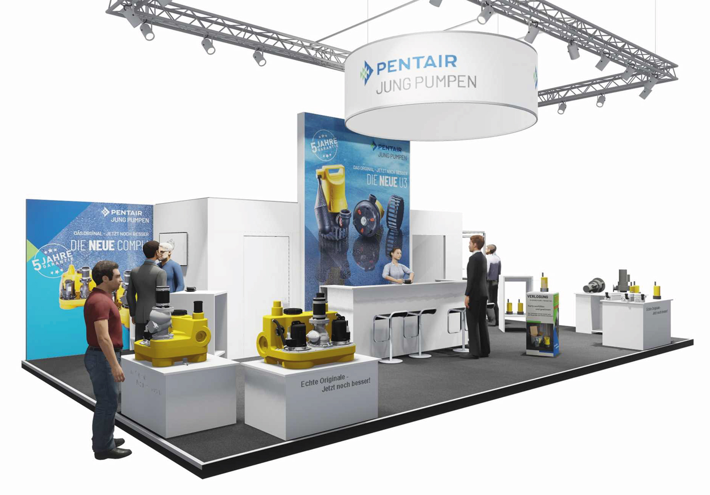

Bild 1: Der Pentair Jung Pumpen Messestand auf der IFH 2022 in Nürnberg (Halle 5, Stand 5.205)

Bild: Jung Pumpen GmbH, Steinhagen
Datum: 14.03.2022

Pentair Jung Pumpen – Quality made in Germany
Seit mehr als 95 Jahren steht JUNG PUMPEN privaten, industriellen wie auch kommunalen Auftraggebern als Experte in der Abwasserentsorgung zur Seite. Als Systemanbieter für Haustechnik, Abwassertechnik und Druckentwässerung gehört das Unternehmen zu den Marktführern in Deutschland. JUNG PUMPEN ist ein Tochterunternehmen der Pentair plc mit 9.500 Mitarbeiterinnen und Mitarbeitern in 25 Ländern.

Alle angegebenen Pentair-Marken und -Logos sind Eigentum von Pentair. Eingetragene und nicht eingetragene Marken und Logos von Dritten sind Eigentum der jeweiligen Inhaber.

